玻璃纤维增强环氧基自修复复合材料的制备及表征
Preparation and characterization of Woven glass fabric reinforced epoxy self-healing composites
覃世想 章明秋教授 袁彦超博士
中国 广州 中山大学化学与化学工程学院 材料研究所 510275
【摘要】：向以玻璃纤维为增强材料的环氧树脂基体中加入了包覆有多硫醇和环氧树脂的双胶囊修复体系，以超声-T扫描方式，测试表征了冲击能量、修复压力、胶囊含量以及胶囊粒径等因素对试样的自修复效率的影响，实验显示环氧/多硫醇双胶囊修复体系对冲击后试样内产生的裂纹有明显的修复效果，正交实验的结果表明所研究的影响因素对自修复效率的影响力顺序为：冲击能量>胶囊粒径>修复压力>胶囊含量；结合不同能量冲击载荷曲线图、电子扫描显微镜照片以及能谱照片，获知了此自修复材料在不同破坏程度下的修复原理。
【关键词】：自修复；微胶囊；环氧基；复合材料

1 前言
智能材料是指模仿生命系统、感知环境变化，并实时改变自身一种或多种性能参数，作出所希望的、能与变化后的环境相适应的复合材料或材料的复合[1]，而自修复复合材料是智能材料的一个重要分支，在无外界作用条件下，材料本身能对内部缺陷进行自我恢复[2]。材料在使用过程中不可避免地会产生局部损伤和微裂纹，并由此引发宏观裂缝而发生断裂，影响材料正常使用和缩短使用寿命[3]。裂纹的早期修复，特别是自修复是一个现实而重要的问题。自修复的核心是能量补给和物质补给，使复合材料对内部或者外部损伤能够进行自修复自愈合，从而消除隐患、增强材料的强度和延长使用寿命。修复过程的物质补给由流体(或流体与固体粉末)提供，能量补给由化学作用完成[4]。自修复材料按机理可分为两大类:一类主要是通过加热等方式向体系提供能量，使其发生结晶[5～6]、在表面形成膜[7～9]或产生交联[10～11]等作用实现修复;另一类主要是通过在材料内部分散或复合一些功能性物质来实现的，这些功能性物质主要是装有化学物质的纤维[12～18]或胶囊[19]。
已经开展研究的各种修复策略存在各种各样的问题[20]：本体式修复模式强烈依赖人工干涉，如加热；对于外植式修复模式中的空心管道修复，装填和密封管道的困难以及空心管道的特殊加工工艺限制了可能的规模化工业应用；而发展最快、最有希望获得实际应用的微胶囊修复方式，却因为修复体系选择不当或微胶囊化的困难而达不到理想的修复效果。
为此，本论文计划选用目前正在迅速发展的微胶囊型自修复体系作为研究对象以及常用的环氧树脂材料作为修复对象，选用玻璃纤维为环氧树脂材料的增强材料，选择通用的性能优良的胶粘剂：环氧预聚物/固化剂双胶囊作为修复体系，力图在室温下满足自修复功能实现所必需的能量供给和物质供给，并达到较高的自修复效率。分别对环氧预聚物及其固化剂进行微胶囊化，有利于提高修复剂组分的稳定性、长期保持修复剂组分的活性。
玻璃纤维增强环氧基材料由于其优越的力学电学性能，较强的抗腐蚀性能，在日常生活中有着广泛的应用领域，诸如电子领域的通用电路板，航天航空领域的结构材料等等。而此项目所研究的室温下能自修复的玻璃纤维增强环氧基复合材料将有效提高其使用寿命及其使用性能，相信对国民经济的发展将起到积极的推动作用。

2 实验部分

2.1 仪器和试剂
本论文中所用的原材料都是普通商品，除苯乙烯在使用前经过减压蒸馏处理和四氢呋喃经过重蒸馏处理外，其它原料未经过进一步的纯化处理。
QUANTA 400/INCA/HKL热场发射扫描电镜/X-射线能谱联用仪/电子背散射衍射系统（FEI-Oxford-HKL），Instron Dynastic MiniTower 落锤冲击系统，烘箱，真空泵（2XZ-4 型旋片真空泵，浙江黄岩求精真空泵厂），电子天平（上海天平仪器厂），平板硫化机（XLB－D，中国浙江湖州宏图机械有限公司）。

2.2 玻璃纤维增强环氧基层压板的制备过程与表征
实验中所用的玻璃纤维为九江玻璃纤维厂所生产的C级玻璃纤维布，主要参数为：13×12 平针法编织, 0.2 mm 厚, 1000 丝/束, 密度200 g/m²。
为使制得的环氧板在力学性能上达到准异向同性，实验中所使用的玻璃纤维需分别裁剪成角度为-45/0/45/90、大小为17.5*15.5cm的长方形。
为综合考察胶囊粒径、胶囊含量、冲击能量以及修复压力大小对体系自修复效率的影响因子，设计了正交表2-2，并在实验前准备好平均粒径分别为8、44、108μm的环氧胶囊(EP)和相对应粒径的硫醇胶囊(PET)。
表2-1：L₉(3⁴)正交实验表
样品板编号 | 胶囊平均粒径/μm | 胶囊含量/% | 冲击能量/J | 修复压力/KPa
1 | 8 | 5 | 1.5 | 0
2 | 8 | 10 | 2.5 | 60
3 | 8 | 20 | 3.5 | 240
4 | 44 | 5 | 2.5 | 240
5 | 44 | 10 | 3.5 | 0
6 | 44 | 20 | 1.5 | 60
7 | 108 | 5 | 3.5 | 60
8 | 108 | 10 | 1.5 | 240
9 | 108 | 20 | 2.5 | 0

2.2.1 玻璃纤维增强环氧基层压板的制备过程
实验所用到的模具包括，模具主体：长*宽*深=180*160*6.5mm；盖板尺寸为：长*宽*厚=170*160*7.4mm。
主要工艺流程为：（1）、首先将模具清理干净，除去会影响层压板形状的锈迹以及其他颗粒物。（2）、均匀涂上脱模剂，本工艺中选用高真空硅脂作为脱模剂，并放置在40摄氏度的硫化机上预热。（3）、按照特定的配方（表2-2），先称量好环氧树脂，环氧胶囊（EP）以及固化剂胶囊(PET)于一次性塑料杯中，放置于40摄氏度的水浴环境下，以400r/min的搅拌速率搅拌10分钟，将塑料杯置于真空干燥器中进行时长为五分钟的脱气处理；再以500r/min的搅拌速率搅拌10分钟，至胶囊完全均匀地分散在环氧基体中。（4）、按照配方（表2-2）称量好固化剂二乙烯三胺，在加入环氧混合物的同时开始计时，并采用人工搅拌方式将固化剂分散均匀，搅拌时间两分钟。然后将其放入真空干燥器中再次脱气，时间为三分钟。（5）、将已脱气的混合物的五分之四倒入模具中，将事先裁剪好的玻璃纤维按照[-45/0/45/90/]s的方式依次铺陈入模具中，在铺完最后一层时，再将剩下的环氧混合物完全倾倒入模具中，使上层均匀铺有一层环氧混合物。将未加盖板的模具放入硫化机中保温。（6）、在秒表走时到20分钟时将盖板盖上，加上垫条，并在垫条上加盖一层塑料，然后慢慢将硫化机压力升至5Mp左右，保压保温两小时，即可降压脱模，得层压板。（7）、将制得的各种配方的层压板放入有鼓风机的烘箱中，在40℃的温度下保温24小时进行后固化处理。然后将其加工成78*78mm的测试用板。
表2-2：各种胶囊含量配方表
胶囊总含量/% | PET/g | EP/g | 环氧质量/g | 固化剂质量/g
0 | 0 | 0 | 72 | 8
5 | 2.3 | 2.7 | 84.4 | 10.6
10 | 4.5 | 5.5 | 80 | 10
20 | 9.1 | 10.9 | 74.1 | 8.9
完整的测试过程按照正交表的设计，包括三个步骤：
（1）不同能量的冲击破坏：分别使用1.5、2.5、3.5和5.5J的落锤冲击能量对测试样板进行破坏冲击，并使用硫化机在常温下对选定的样板进行加压处理（3min）；（2）采用电子扫描显微镜对冲击破坏面进行扫描分析，并测定其表面元素组成；（3）采用超声-T扫描法测定受损面积并自动计算其自修复效率。

3 结果和讨论

3.1 力学性能表征
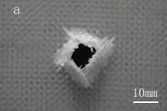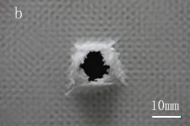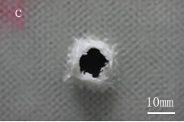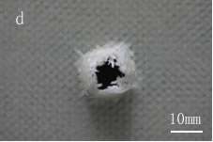
图3-1 不同胶囊含量的环氧板冲穿效果图a：0；b：5%；c：10%；d：20%
图3-2 不同胶囊含量的环氧板冲穿实验载荷曲线对比图

冲穿试验表明：基体内是否含有胶囊以及含胶囊的多少对破坏过程中影响不明显，冲击载荷变化规律基本一致，最大值接近，冲击时间和吸收能量接近,说明胶囊的加入并没有使层压板的力学性能明显改变，基本维持一致；但冲击损伤面积以及破坏形貌有明显差别，不含胶囊的复合板冲击破坏面积明显大于含胶囊复合板，随胶囊含量增大破坏区域逐渐从方形向圆形过渡。

3.2 破坏修复机理研究
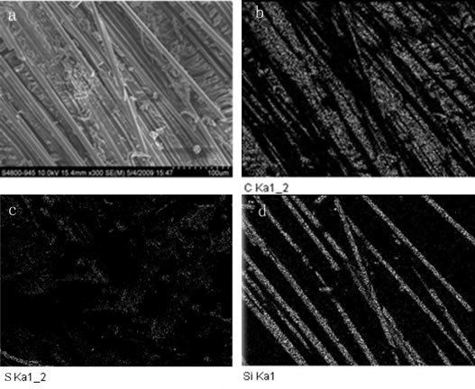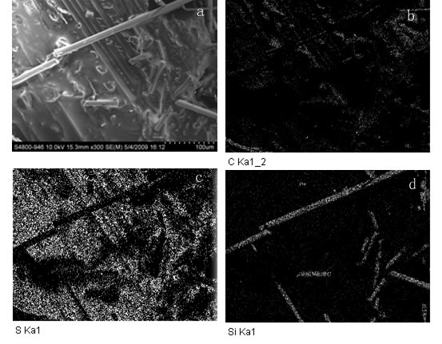
图3-3 纯环氧板冲击破坏面的能谱图
图3-4 含20%胶囊环氧板冲击破坏面的能谱图
由图3-3可知，纯环氧板在受外界冲击破坏后，表面纤维完全暴露，图3-3c表明其表面没有硫元素的存在。其中图3-3d图可清晰判别裸露的纤维形态。相对于图3-3而言，图3-4则可观察到明显的区别。图3-4a中可以看到表面有流体状物质存在。通过图3-4c硫元素能谱图可以推断为自修复胶囊中的多硫醇组分在胶囊破裂后流出并几乎铺满整个受损伤表面。由图3-4d可以发现胶囊流出液几乎将破坏面全部覆盖，只有少量裸露于表面的纤维的Si元素在此能谱图上显现出来。图3-4可以说明在外力冲击的破坏模式下，胶囊中的液体可以顺利流出胶囊并起到相应的胶粘作用，达到预期的自修复效果。
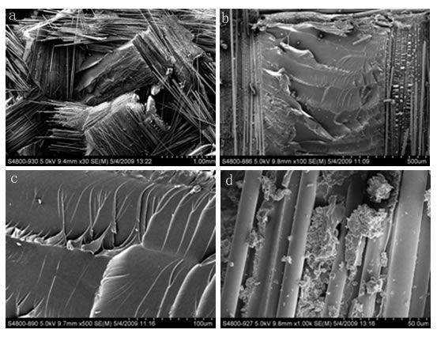
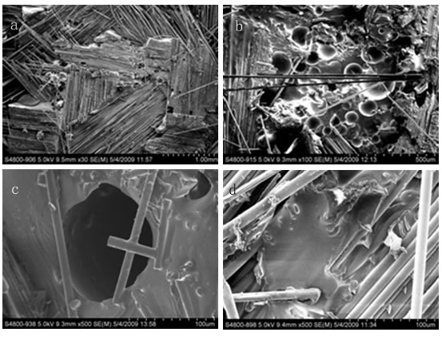
图3-5 纯环氧板冲击破坏面
图3-6 含20%胶囊的环氧板冲击破坏面
图3-5显示的是纯环氧板受冲击破坏后的效果图。由图3-5c可以看出破坏面较为光滑，没有流体状物质存在。由图3-5d图看出其纤维之间在断裂后没有其他物质起到粘结作用，这是普通环氧板受冲击后的破坏情况。图3-19与图3-18的主要区别在于，由图3-19b中我们可以看到纤维之间填充了许多修复胶囊，由图3-19c、d我们则可以观察到破裂的胶囊留下的空壳已经流出的修复剂将断裂的纤维碎片粘结起来，在断裂面形成了一个新的表面。由图3-19b可以看出，胶囊在本实验的操作工艺下可以填充如纤维之间，表面比较光滑。被埋植到环氧树脂基体后，囊壁与基体界面粘结良好，能够保证裂纹靠近胶囊时胶囊随基体一起裂开，进而向断裂面释放出液态囊芯。同时，胶囊引起基体断裂机理发生改变，由镜面脆性断裂向伴随出现大量针状斑纹和表面微裂纹的韧性断裂转变。

3.3 正交实验结果
表3-1 正交实验结果
编号 | 平均粒径  (μm) | 胶囊含量  (%) | 冲击能量  (J) | 修复压力  (kPa) | 初始破坏面积  (mm²) | 修复后面积  (mm²) | 修复效率  (%)
1# | 1 (8) | 1 (5) | 1 (1.5) | 1 (0) | 1.35 | 0.28 | 79.26
2# | 1 (8) | 2 (10) | 2 (2.5) | 2 (60) | 30.95 | 16.58 | 46.43
3# | 1 (8) | 3 (20) | 3 (3.5) | 3 (240) | 47.04 | 26.51 | 43.64
4# | 2 (44) | 1 (5) | 2 (2.5) | 3 (240) | 25.13 | 12.83 | 48.95
5# | 2 (44) | 2 (10) | 3 (3.5) | 1 (0) | 43.31 | 27.24 | 37.10
6# | 2 (44) | 3 (20) | 1 (1.5) | 2 (60) | 1.85 | 0.16 | 91.35
7# | 3 (108) | 1 (5) | 3 (3.5) | 2 (60) | 40.84 | 23.15 | 43.32
8# | 3 (108) | 2 (10) | 1 (1.5) | 3 (240) | 2.32 | 0.09 | 96.12
9# | 3 (108) | 3 (20) | 2 (2.5) | 1 (0) | 24.53 | 11.61 | 52.67
图3-7 各个因素对修复效率的影响
根据表3-1中各种因素对应下的修复效率平均值的结果，可以得到图3-7。结合载荷曲线图以及电镜图可以做出如下分析：在较小的冲击能量下（如1.5J），基体中的纤维未产生断裂现象，只是在基体中产生了微小的裂纹，此时胶囊中的嚢芯液可以将裂缝完全填充，达到较好的修复效果。但是随着冲击能量的提高，基体中的裂缝宽度亦随之增大，并伴随有纤维断裂剥离等现象的发生，以至于胶囊中所含有的有限的修复剂无法完全填充破坏产生的裂缝，而纤维的断裂则更难以修复，因此随着破坏能量的提高，自修复效率迅速下降。 在具体的数值上表现为，当冲击能量为1.5J时，平均修复效率达到了88.91%，当冲击能量提高到2.5J时，其自修复效率降低到了49.35%，当进一步提高冲击能量至3.5J时，其自修复效率便只有41.34%。
胶囊粒径的影响主要是因为粒径越大，其所包含的嚢芯液越多，则当基体内产生裂纹时，就会有相对更多的修复剂流出进行修复，因而胶囊含量相同的环氧板，其含胶囊粒径越大的，自修复效率越高。且当裂纹产生并向基体内延伸时，较大粒径的胶囊更容易破裂，从而起到有效的修复。
胶囊含量的影响方式与胶囊的粒径大小的影响相似。可以看到自修复效率随含量的增高而提高，但是变化量不大，说明其不是主要的影响因素。
通过对平均修复效率取极差，我们可以得到各项因素的影响顺序为：冲击能量>胶囊粒径>修复压力>胶囊含量。

4 结论
1、.本论文中，成功摸索出将双胶囊自修复体系与玻璃纤维增强环氧基基材均匀混合、在不破坏胶囊本体的情况下，制作出性能较优良的复合材料的制作工艺。实验在室温条件下，制作出了在受到不同能量的落锤冲击后，最高修复效率为96.1%（1.5J，240Kpa）的复合材料。且通过冲穿实验证明其力学性能没有显著变化。
2、通过不同能量的冲击实验并结合电镜照片，我们得到了冲击能量大小对此种复合材料不同的破坏机理：即当冲击能量小于1.5J时，复合板内不会出现纤维的断裂，而只是在基体内形成微小裂纹，依靠毛细管力嚢芯液可以将微裂纹填充，此时的自修复效率均可达到一个较高的水平；而当冲击能大于2.5J时，基体中将出现较大裂纹以及纤维的断裂或剥离现象，有限的胶囊嚢芯液无法完全填充这些破坏面，造成修复效率的急剧下降。
3、通过正交实验的设计，利用超声-T扫描图计算的结果，得出了各项因素对自修复效率的影响顺序：冲击能量>胶囊粒径>修复压力>胶囊含量。
参 考 文 献：
[1]魏中国，杨大智.智能材料及自适应结构.高技术通讯，1993;3(6):37～39.
[2]Hastings GW，Mahmud EA. Intelligent orthopedic materials. Journal of Intelligent Material Systems and Structures，1993;4(3):452～457.
[3]DryC.Proceduresdevelopedforself2repairofpolymer2icmatrixcompositematerials.CompositesStructures，1996;35:263～269.
[4]赵晓鹏，罗春荣，罗春荣，王景华，刘建伟.具有自修复行为的智能材料模型.材料研究学报，1996;10(1):101～104.
[5]袁朝龙，钟约先，马庆贤，曹起骧.孔隙性缺陷拟生自修复机制研究.中国科学(E辑)，2002;32(6):747～753.
[6]钟约先，袁朝龙，马庆贤.材料内部裂纹自修复中组织生长机制.清华大学学报(自然科学版)，2002;42(4):512～515.
[7] 梁世强，徐靖中.在金属表面络合网格状高分子膜实现滴状冷凝的MD模拟研究.中国科学院研究生院学报，2004;21(1):26～32.
[8]李建保.跨世纪的智能新材料现状与未来.自然辩证法研究，1995;11(l0):1～7.
[9]孔向阳，李建保，黄勇.添加NbN的氮化硅陶瓷高温氧化自适应性.科学通报，1998;43(11):570～572.
[10]ChenXX，DamMA，Konoetal. A thermally remediable cross linked polymeric material. Science，2002;295:1698～1702.
[11]Chen X X，Fred Woody， Metal. New thermally remediable highly cross linked polymeric material. Macromolecules，2003;36:1802～1807.
[12]姚康德，成国祥.智能材料.北京:化学工业出版社，2002:1.
[13]Dry C，Corsaw M. Comparison of bending strength between adhesive and steel reinforced concrete with steel only reinforced concrete. Cement and Concrete Research，2003;33:1723～1727.
[14]杨红，陶宝棋，梁大开等.空心光纤用于机敏结构自诊断、自修复的研究.材料导报，2000;14(11):25～27.
[15]杨红，梁大开，陶宝祺等.光纤智能结构自诊断、自修复的研究.功能材料，2001;32(4):419～424.
[16]杨红，陶宝祺，梁大开等.树脂基复合材料中埋入大直径光纤性能的研究.玻璃钢复合材料，2000;(5):10～13.
[17]杨红，陶宝棋，梁大开等.光纤应用于结构自修复的研究.材料保护，2001;34(1):40～42.
[18]YangHong，Liang Da kai etal. Application and influence of hollow optical fiber embedded in fiber glass/epoxy composite materials. Transactions of Nanjing University of Aeronautics & Astronautics，2000;17(2):178～183.
[19]White S R，Sotos N R，Geubelle PHetal. Autonomic healing of polymer composites. Nature，2001;409:794～797.
[20] 袁彦超. 双胶囊型室温自修复环氧基复合材料的设计、制备和表征.广州：中山大学博士论文.2008.5.

